ภาคผนวก ง
คู่มือการติดตั้งโปรแกรม
ง.1 การติดตั้ง Jmf-2_1_1e-windows-i586
1. ดับเบิ้ลคลิกที่ไฟล์ Jmf-2_1_1e-windows-i586 ในไดเร็กทอรี่ที่ได้ทำการดาวน์โหลดมาดังรูป

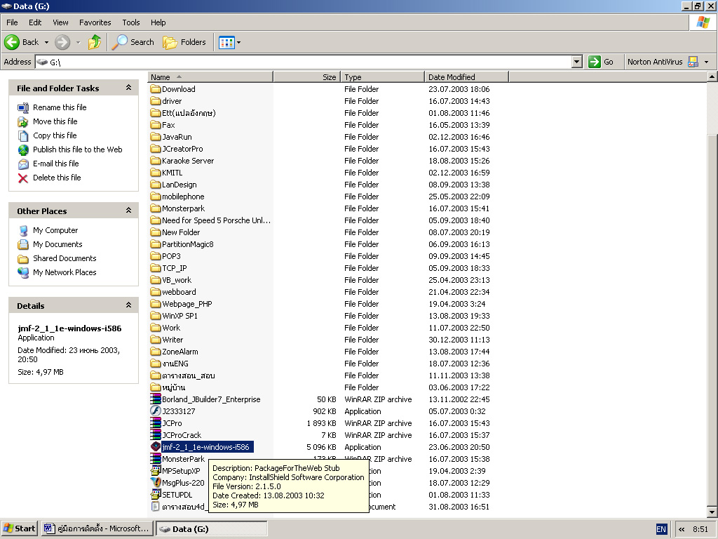
รูปที่ ง -1 แสดงตำแหน่งของการเลือกไฟล์
2. จากนั้นจะปรากฏหน้าต่างดังรูปที่ ง -2

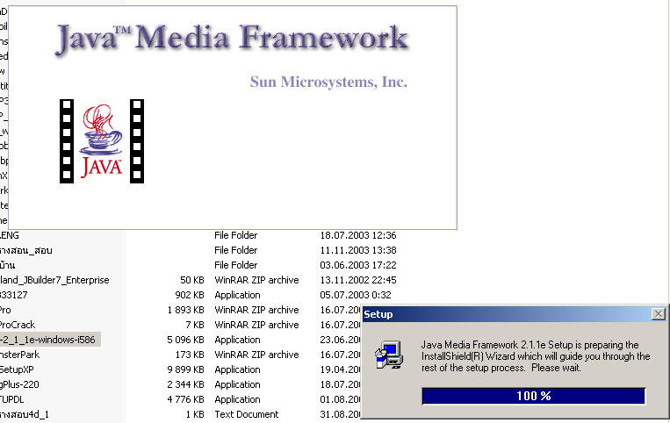
รูปที่ ง -2 แสดงการทำงานของการติดตั้ง
3. ต่อจากนั้นจะเป็นการตอบข้อตกลงเพื่อให้ปฏิบัติตาม คลิกที่ YES ดังรูป

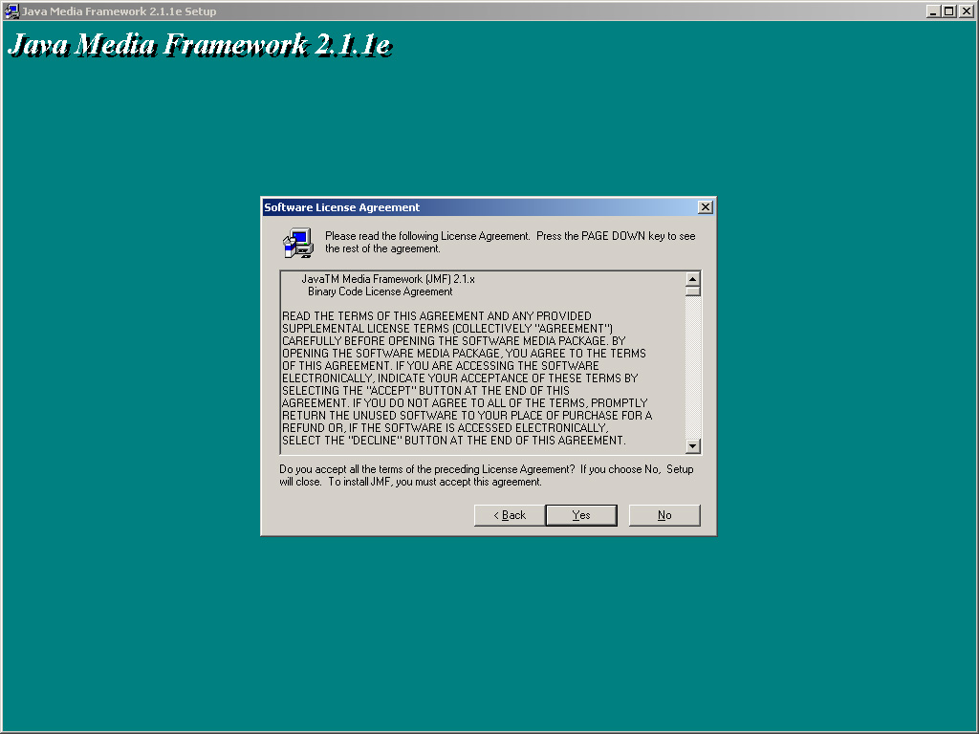
รูปที่ ง -3 แสดงข้อตกลงของโปรแกรม

4. จากนั้นโปรแกรมจะให้เลือกออบชั่น (option) ต่าง ๆ ให้คลิกดังรูป
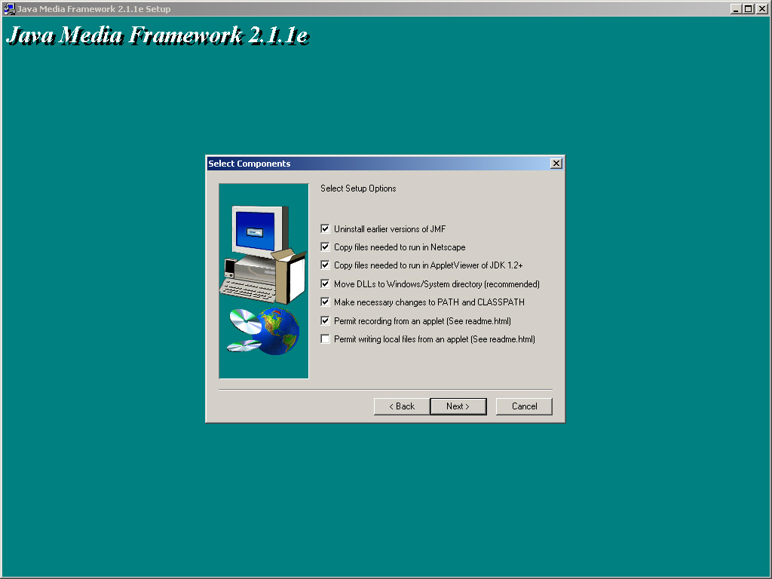
รูปที่ ง -4 แสดงออบชั่นต่าง ๆ ของโปรแกรมการติดตั้ง

5. ต่อจากนั้นระบบจะทำการติดตั้งโปรแกรมและแสดงหน้าต่างดังรูป

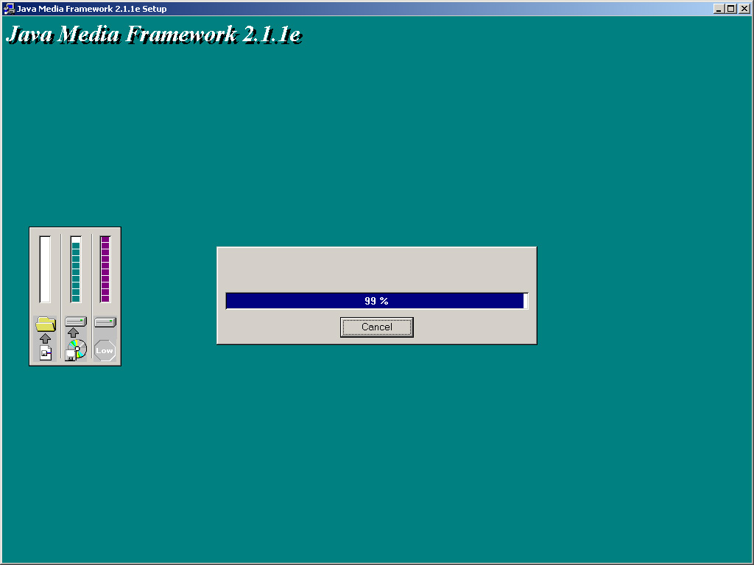
รูปที่ ง -5 แสดงการทำงานในการติดตั้งโปรแกรม

- จากนั้นจะปรากฏหน้าต่างถามว่าให้ทำการรีสตาท (restart) เครื่องใหม่หรือไม่ เลือกรีสตาทใหม่ เมื่อเครื่องทำ การรีสตาทใหม่ก็จบการติดตั้งโปรแกรม

ง.2 การตั้งค่า JMF Customizer
- คลิกที่ start แล้วเลือกที่ All program ต่อจากนั้นเลือกที่โปรแกรม JMF 2.1.1e แล้วเลือก JMF Customizer ดังรูป
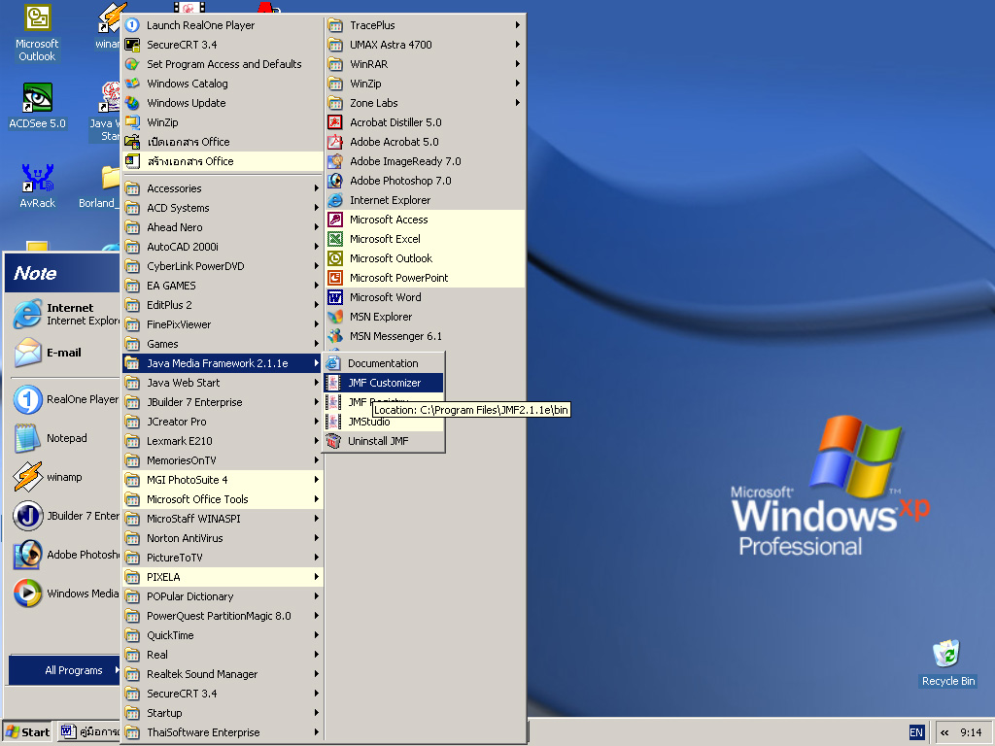
รูปที่ ง.2 -1 แสดงตำแหน่งของโปรแกรมการตั้งค่า

2. คลิกเลือกออบชั่นต่าง ๆ ดังรูป แล้วคลิก Next

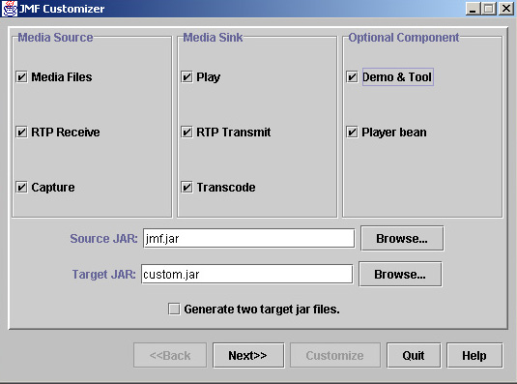
รูปที่ ง.2 -2 แสดงการเลือกออบชั่นต่าง ๆ

คลิก Next

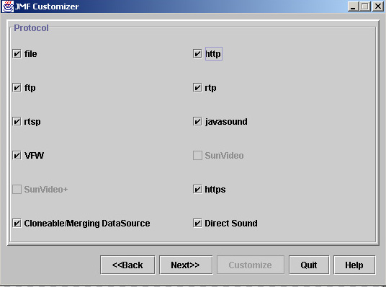
รูปที่ ง.2 -3 แสดงการเลือกออบชั่นต่าง ๆ

คลิก Next

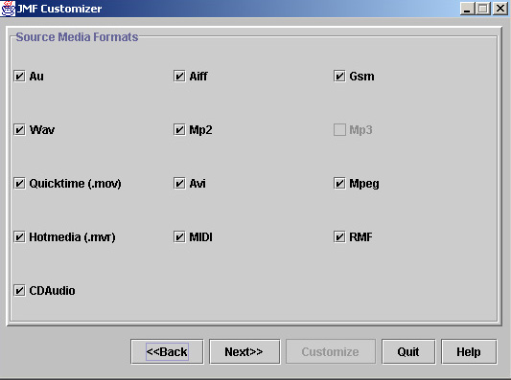
รูปที่ ง.2 -4 แสดงการเลือกออบชั่นต่าง ๆ

คลิก Next

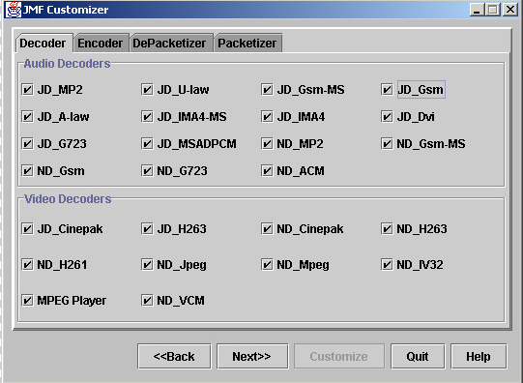
รูปที่ ง.2 -5 แสดงการเลือกออบชั่นต่าง ๆ

คลิก Next

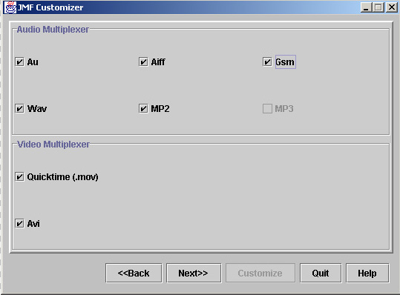
รูปที่ ง.2-6 แสดงการเลือกออบชั่นต่าง ๆ

คลิก Next

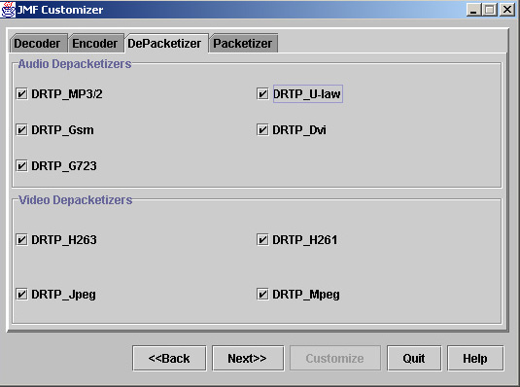
รูปที่ ง.2 –7 แสดงการเลือกออบชั่นต่าง ๆ

คลิก Next

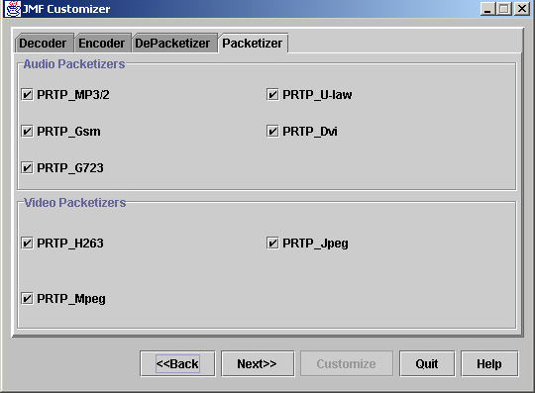
รูปที่ ง.2 -8 แสดงการเลือกออบชั่นต่าง ๆ

เมื่อเลือกออบชั่นต่าง ๆ แล้วคลิก Customize
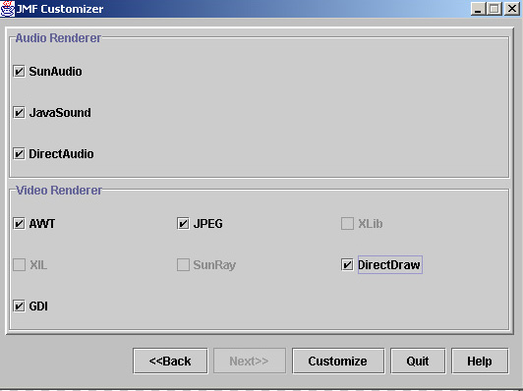
รูปที่ ง.2 -9 แสดงการเลือกออบชั่นต่าง ๆ

ง.3 การตั้งค่า Library ภายใน Jbuilder 7
เมื่อทำการติดตั้ง Jbuilder 7.0 เรียบร้อยแล้วก่อนจะทำการรัน (run) โปรแกรมได้จะต้องทำการ add Library ของ JMF ก่อนดังนี้
- เลือกที่ Project แล้วเลือก Project Properties
- ต่อจากนั้นคลิกที่แถบ Required Libraries ดังรูป

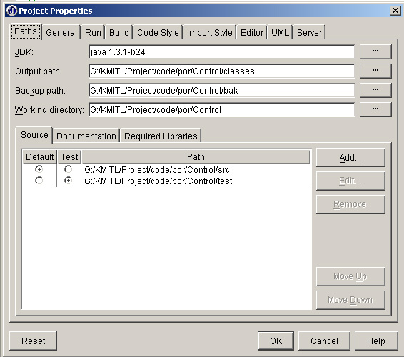
รูปที่ ง.3-1 แสดงการ add Libraries

- จะแสดงหน้าต่างดังรูป
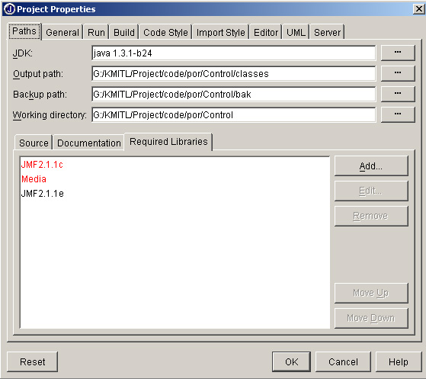
รูปที่ ง.3-2 แสดงการ add Libraries

- คลิกที่ add เพื่อทำการเพิ่ม Library จะปรากฏหน้าต่างดังรูป

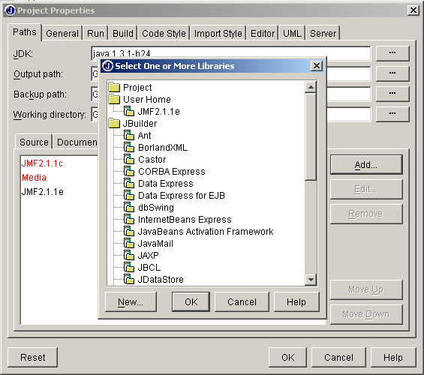
รูปที่ ง.3-3 แสดงการ add Libraries

5. ทำการเลือก Library JMF 2.1.1e ถ้าไม่พบดังรูปให้คลิกที่ new แล้วระบุตำแหน่งที่ลง JMF 2.1.1e
ง.4 การใช้โปรแกรม dat2mpg
dat2mpg เป็นโปรแกรมที่ใช้สำหรับแปลงไฟล์ที่มีนามสกุล dat ให้ป็นไฟล์ที่มีนามสกุล mpeg ในการเรียกใช้โปรแกรมจะต้องพิมพ์คำสั่งโดยมีรูปแบบดังต่อไปนี้
C:\>dat2mpg (ไฟล์.dat ที่ต้องการแปลง) (ไฟล์ที่ได้เมื่อแปลงแล้ว)

ตัวอย่าง

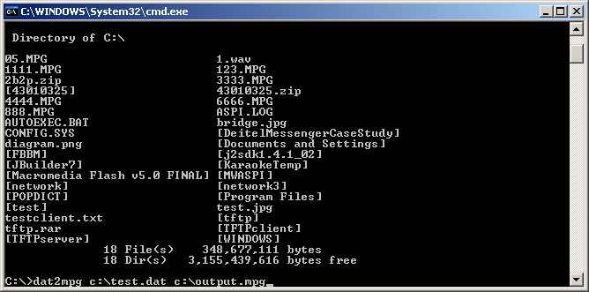
รูปที่ ง.4--1 แสดงตัวอย่างการเรียกใช้โปรแกรม

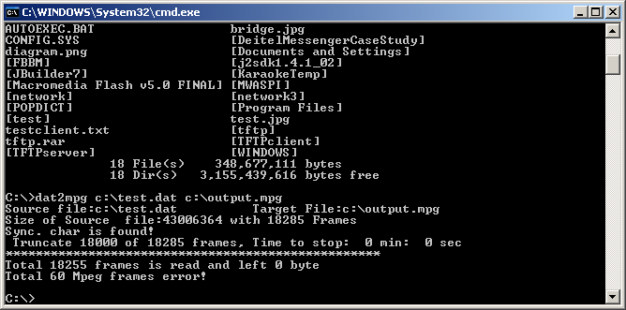
รูปที่ ง.4-2 แสดงตัวอย่างการเมื่อโปรแกรมได้ทำงานเสร็จสมบูรณ์แล้ว

